编 号：0258-2020-2021
监 督 审 核 任 务 书
1． 陈爱萍 女士/先生：
兹委托您作为审核组长，领导审核组完成河南省新郑金芒果实业总公司的认证审核。
企业联系 | 联系人 | 马俊玲 |  | 手机 |  | 13849090230 |  | 座机 | 0371-62617671
2．审核领域  审核类型 | 测量管理体系 ■第（ 一 ）次监督审核
3．审核目的 | ■ 监督审核：确定企业的管理体系是否持续满足标准要求，以确定是否保持认证的建议。
4．审核范围 | 涉及的场所及地址：河南省新郑市新华路999号、河南省新郑市烟厂大街16号、新郑市和庄镇解放路西侧振兴路南侧
4．审核范围 | 涉及的产品（服务）/活动：卷烟材料（接装纸、框架纸、嘴棒、纸箱、粘合剂、三乙酸甘油酯）的开发、生产 -1卷烟材料（粘合剂、三乙酸甘油酯）的开发、生产
4．审核范围 | 涉及的时期：自上次监督审核结束 至 本次监督审核结束日。
5.审核准则 | ■ GB/T19022-2003/ISO10012:2003  ■ 企业测量管理体系文件  ■ 相关国家法律、法规、规章、技术规范和顾客、行业标准或规定。
6.审核方法 | 远程
7.资源要求 | （1）企业提供审核所需必要的计算机、打印机，配备1名向导员；  （2）企业提供必要的文件及获得信息的途径；  （3）企业向审核组明确现场安全、保密规定和其它相关要求。
8.审核日期 | 监督审核日期：2021年11月18日 上午至2021年11月19日 下午 (共2.0天)；  计划总人日 4.0 (人·日)，现场人日 4.0 (人·日)
审核组成员 | 组内身份 |  | 注册级别 |  | 注册证书编号 |  | ISC编号 |  |  | 电话
陈爱萍 | 组长 |  | 审核员 |  | 2021-M1MMS-2274332 |  | ISC[S]0037 |  |  | 13971830031
杜黎鸣 | 组员 |  | 审核员 |  | 2021-M1MMS-2274456 |  | ISC[S]0259 |  |  | 13585254965
9.保密纪律要求 | 1.审核组成员独立开展审核活动，公平、公正的评价企业测量管理体系运行情况，严格遵守审核纪律和职业道德。  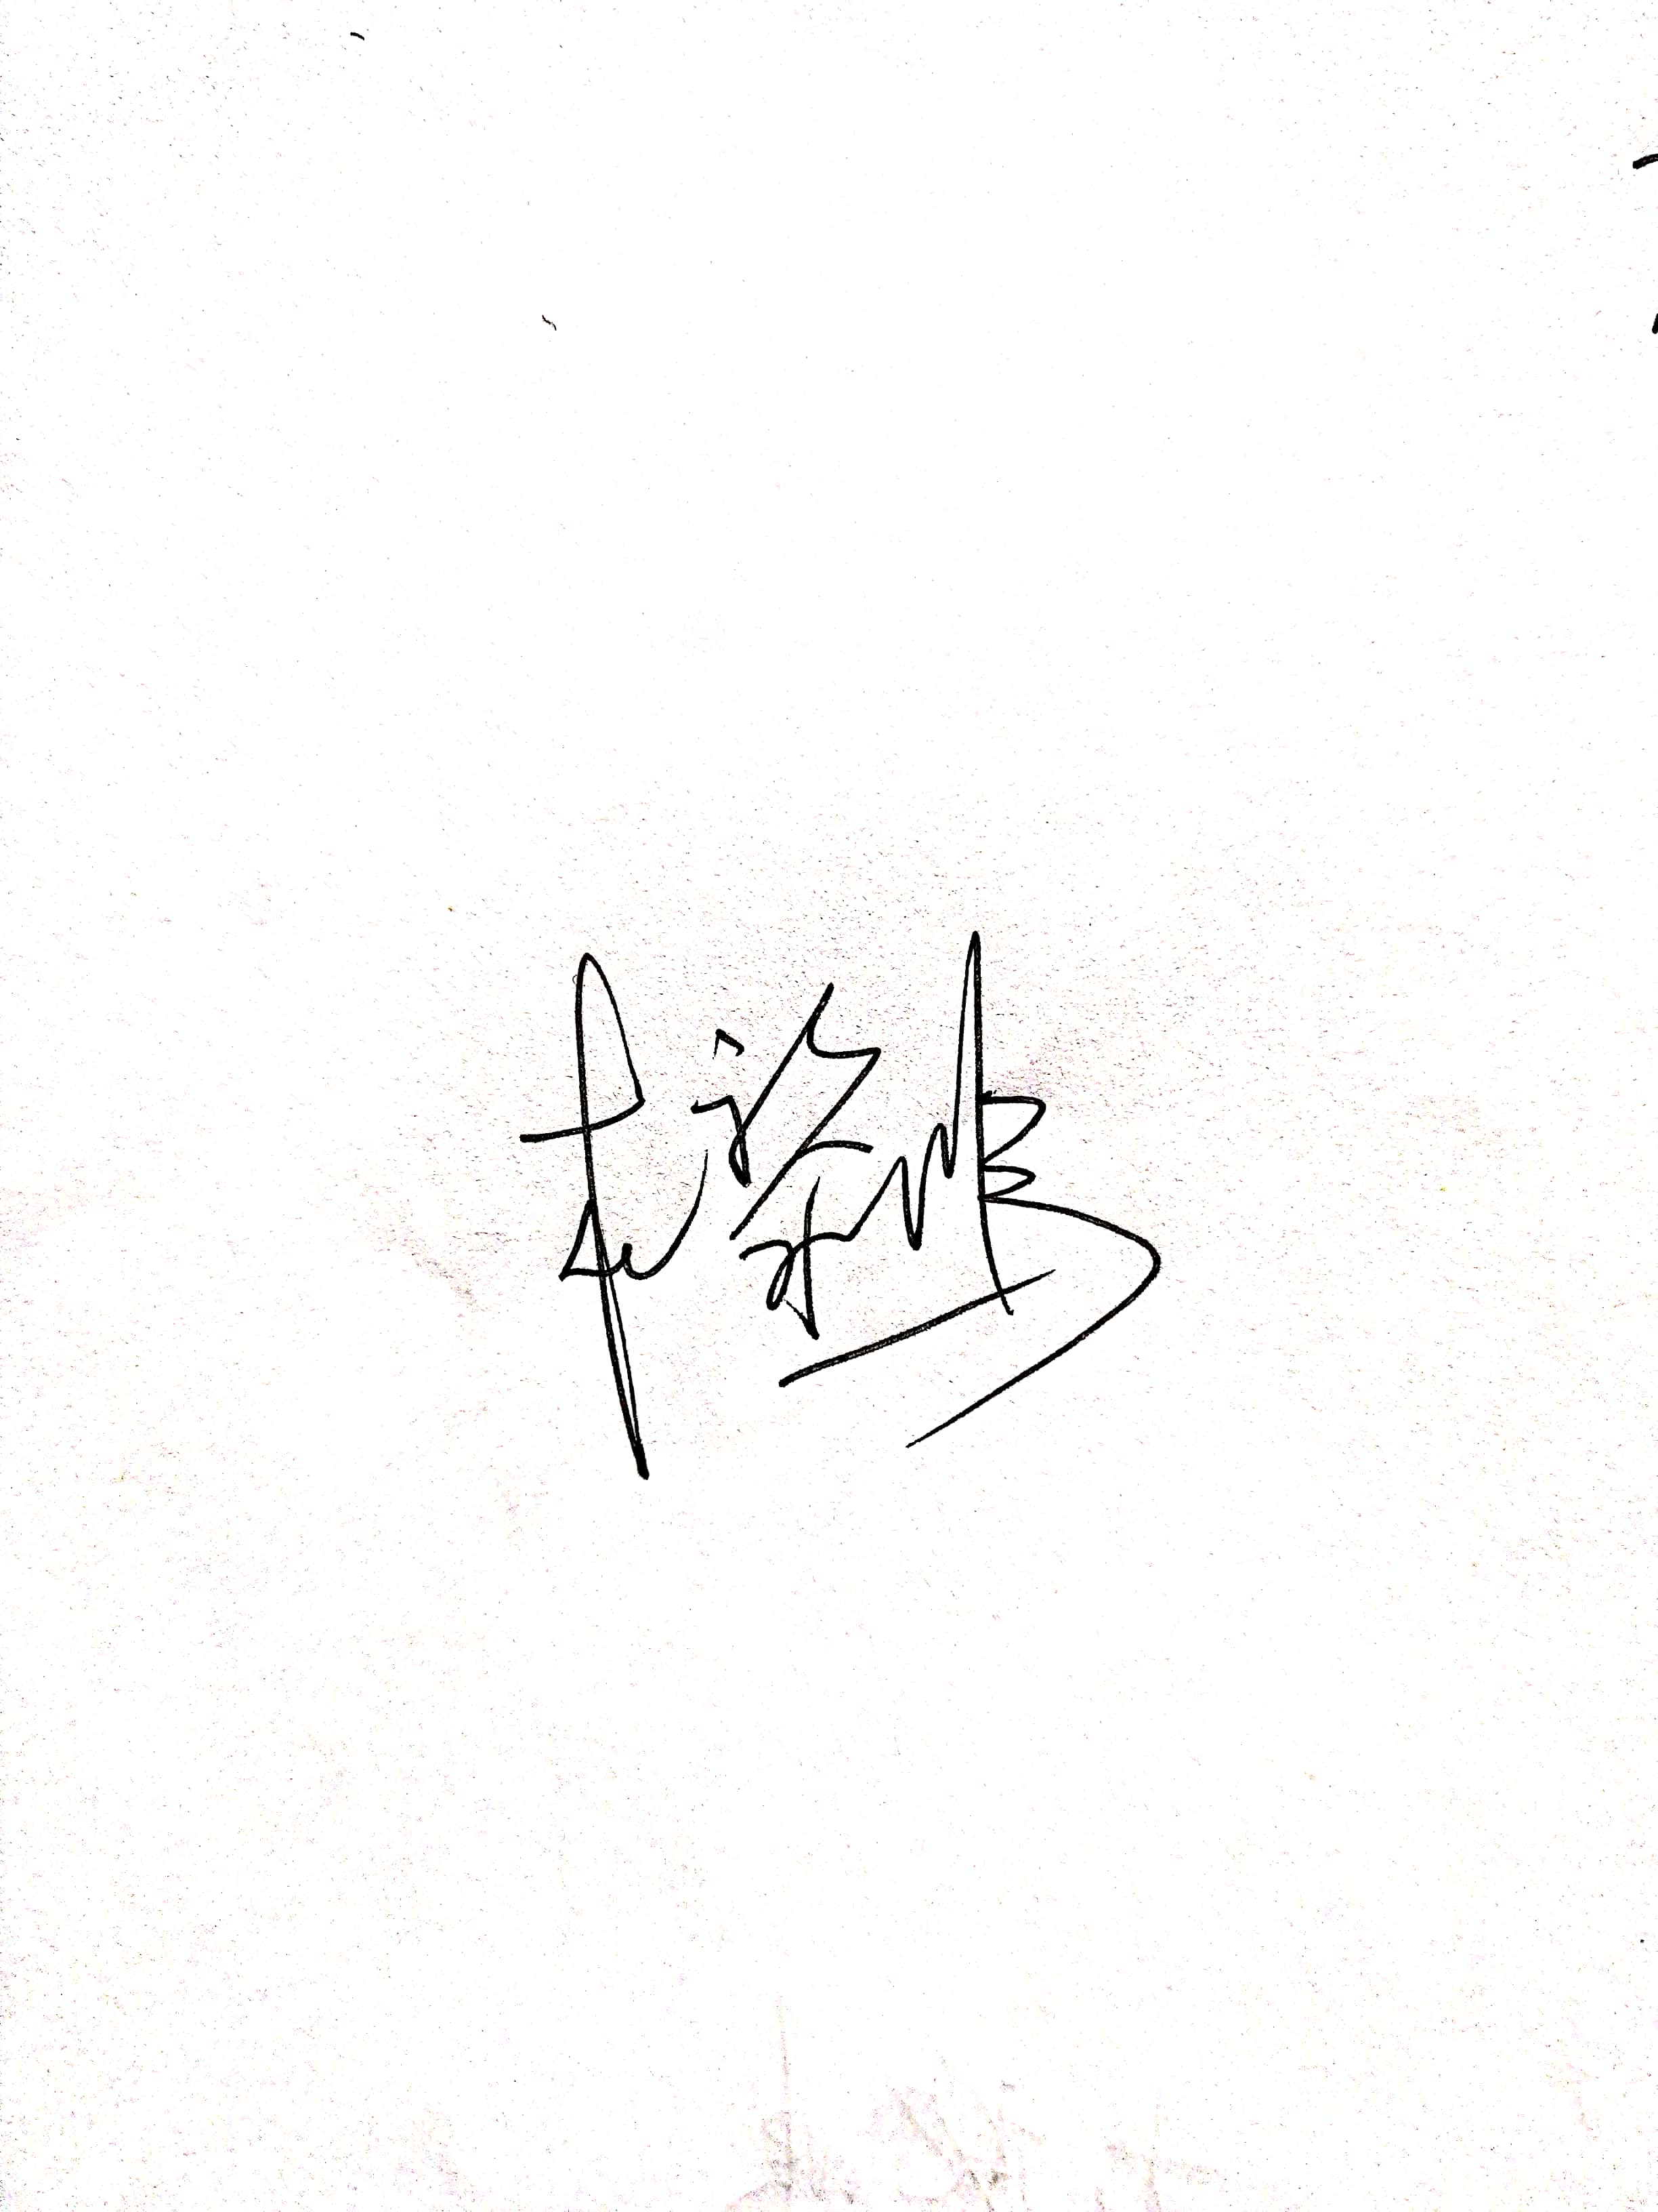  2.审核组成员必须恪守保密原则，不向第三方泄漏任何涉及企业的技术和商业秘密，不向第三方透露审核信息。  审核组成员签字：
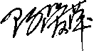
审核组长：

日 期： 2021.11.12
认证公司认证部负责人审批：

日 期：2021.11.12

